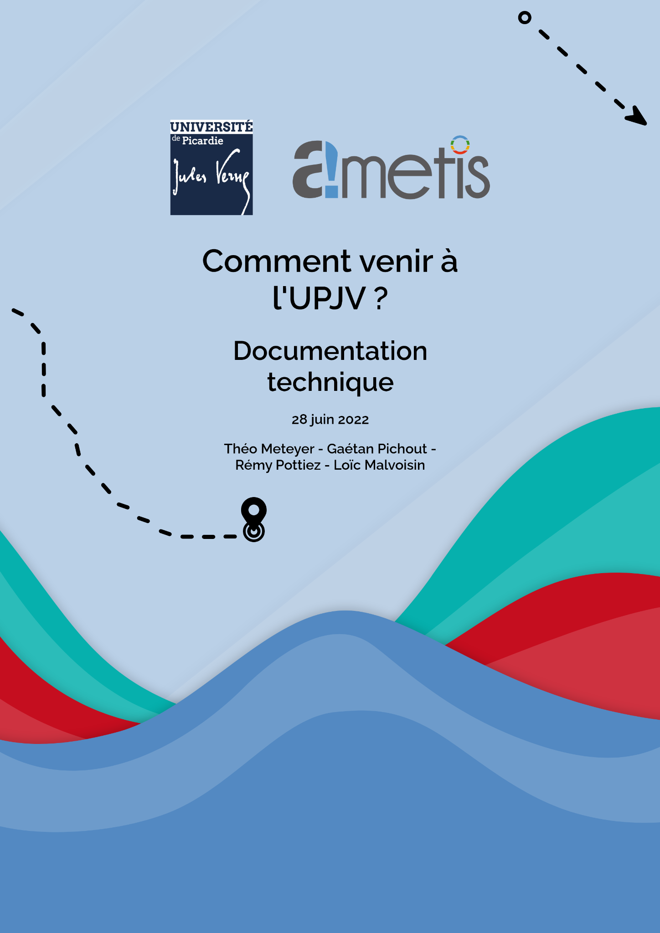

**Sommaire**

**1- Documentation** **2**

**2 - Rappel sur le fonctionnement de l’API** **3**

2.1 - Description de l’API 3

2.2 - Décomposition du projet 3

**3 - Arborescence** **4**

**4 - Technologies utilisées** **5**

**5 - Commandes utiles** **6**

# 1- Documentation

Ce document est la documentation technique officielle de l’API, Comment venir à l’UPJV ?, permettant de convertir les données d’Amétis de GTFS vers JSON.

# 2 - Rappel sur le fonctionnement de l’API

## 2.1 - Description de l’API

Notre API “Comment venir à l’UPJV ?” a pour objectif de répondre à une demande de l’Université de Picardie Jules Verne qui souhaite ajouter une fonctionnalité supplémentaire à son application “monUPJV”, visant à faciliter la localisation de ses locaux pour tous. Pour ce faire, le souhait est d’intégrer un outil de planification de trajets vers les différents campus UPJV.

Notre API “Comment venir à l’UPJV ?” doit donc récupérer les données de transports de la société Ametis. Cette dernière offre un accès à ses ressources indiquant les horaires, lieux et circuits de son réseau de bus. Malheureusement, elles sont au format GTFS et ne sont donc pas exploitables par le prestataire chargé de l’application “monUPJV”. De ce fait, notre API convertit les données GTFS en JSON.

## 2.2 - Décomposition du projet

Notre projet se décompose en une seule partie, celle de notre API.

Dans la suite de ce document, la partie API sera développée.

# 3 - Arborescence

* app
  + management
    - commands
      * update_db.py Contient la méthode pour mettre à jour la base de donnée (GTFSToJsonAPIView)
  + views.py Contient la méthode permettant de traduire les données gtfs en json
  + models.py Contient l’ensemble des models récupérés du document GTFS
* data_to_import Dossier comportant les documents GTFS au format texte
* projetthematique
  + settings.py Contient l’url vers les documents GTFS d’ametis
  + urls.py Routes de l’API

# 4 - Technologies utilisées

Notre API “Comment venir à l’UPJV ?” a été développé avec le framework Django et donc avec le langage de programmation Python.

Afin d’avoir l’outil Django et Python sur vos machines, vous pouvez vous rendre sur les liens de téléchargement suivants :

* Django : [***Lien de téléchargement***](https://www.djangoproject.com/download/)
* Python : [***Lien de téléchargement***](https://www.python.org/downloads/)

# 5 - Commandes utiles

python manage.py runserver => permet de lancer le serveur

python manage.py update_db => permet de mettre à jour la base de donnée